GUIDE SOAP UI

Table des matières

Présentation 2

Utilisation 2

# Présentation

Permet d’exécuter, intégrer et automatiser facilement des tests API avancés.

<https://www.soapui.org/>

# Utilisation

Dans le cadre des développements sur la plateforme de test.

Aller dans :

File -> New SOAP Project

url : http://test.misiv.intra.misiv.fr/wsdl/ws_interface.php?v=2

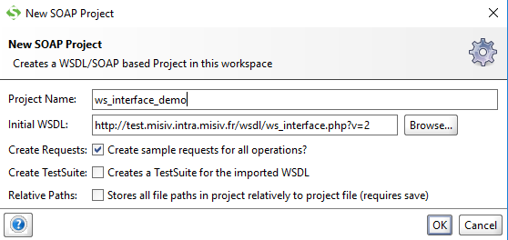

Menu des différentes méthodes de l’interface

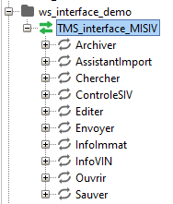

**Exemple méthode Envoyer :**

Dérouler le menu Envoyer et Double cliquer sur Request 1



Ouverture d’une fenêtre avec le XML

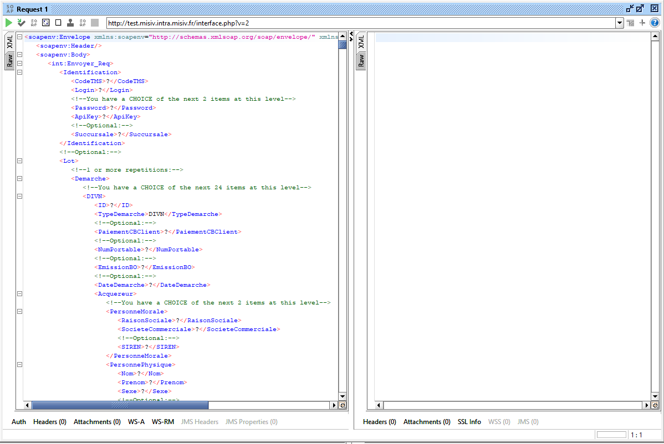

Pour envoyer une démarche ne garder que les champs a envoyer, puis Appuyer sur le bouton Submit en haut a droite de cette fenêtre